ПОЧИВКА НА МАЛДИВИТЕ
СОФИЯ – ИСТАНБУЛ/ДОХА/ДУБАЙ – МАЛЕ – ИСТАНБУЛ/ДОХА/ДУБАЙ – СОФИЯ
Eсен 2018 – Пролет 2019 г.
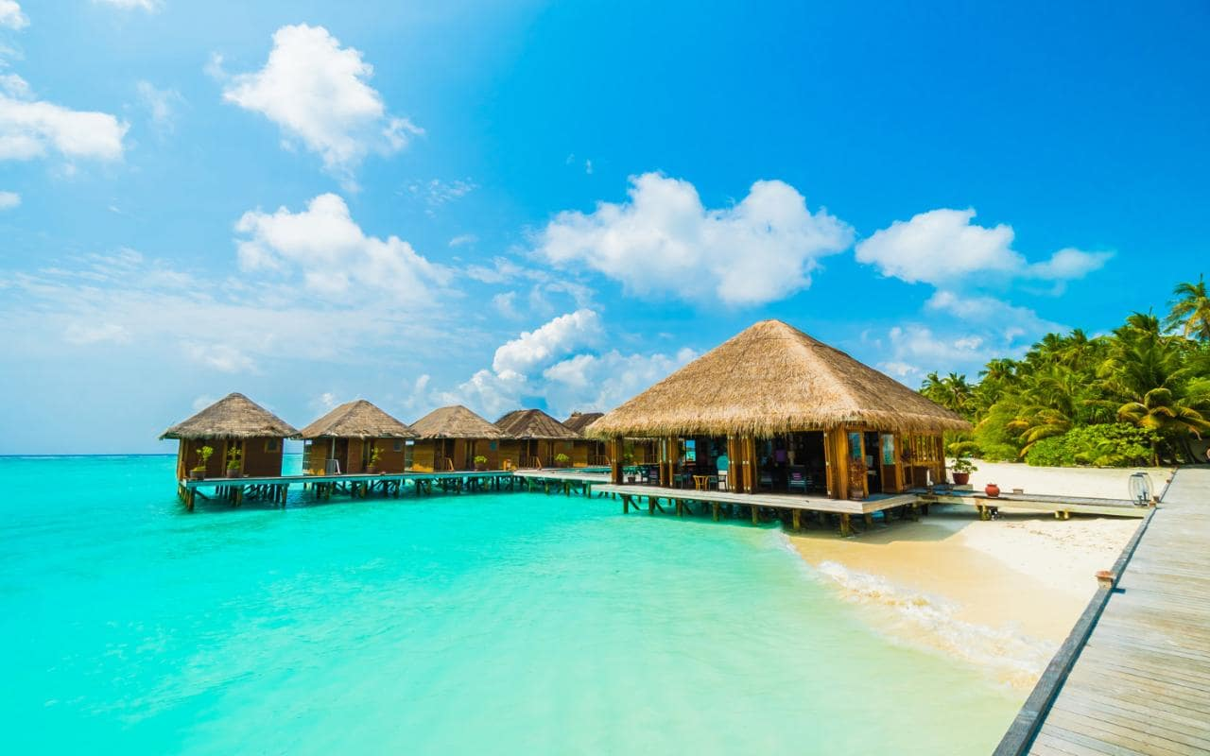
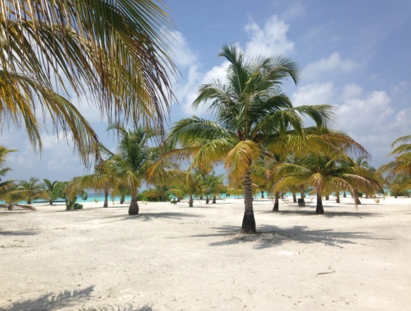
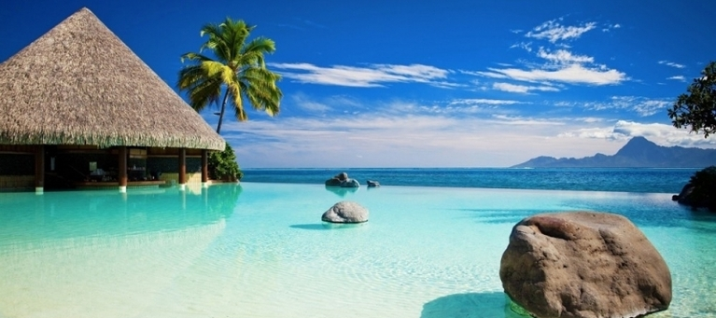
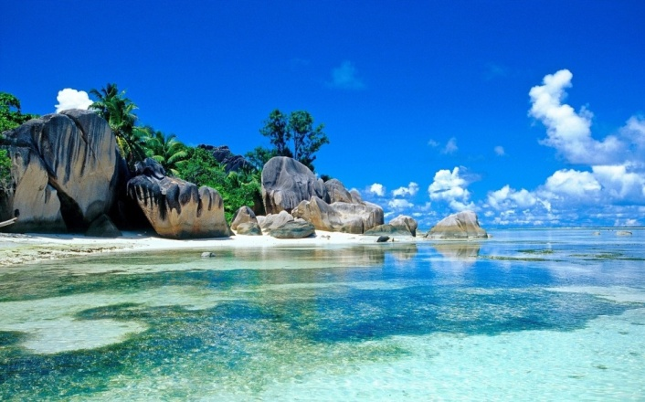
7 нощувки, 9 дни
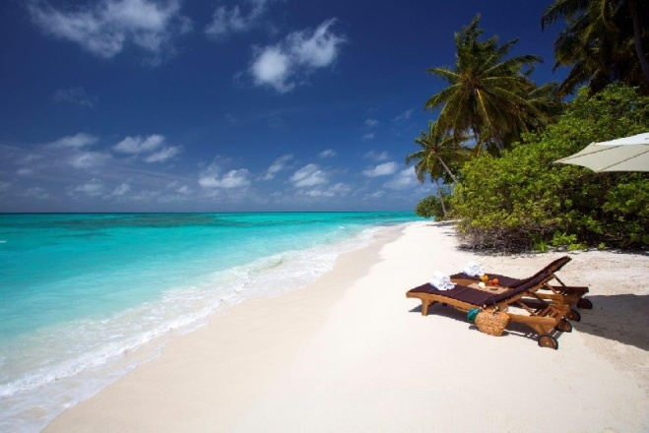
Малдивският архипелаг се състои от 26 атола, обединяващи 1190 коралови острова, които се простират на територия от 90 000 кв. км. Състои се коралови рифове и пясъчни ивици по продължението на 960 км дълга подводна планинска верига, издигаща се от дълбините на Индийския океан. Само 203 острова са обитаеми, най-големият, от които – Мале, където се намира и единственият град и единственото пристанище – едноименната столица. Повечето острови са обкръжени от коралови рифове. Всеки атол има средно по 5 до 10 населени острова и 20 до 60 ненаселени.
Малдивите са нарицателно за лукс, романтика, топлота, нежност, релакс и природни красоти, невероятно е колко много, представата, създадена от туристическата реклама, напълно отговаря на това, което намирате тук. Същото усещане за безвремие, същите цветове и гледки, същата безтегловност на тялото и духа, океана, пясъка, всичко е такова, каквото го видяхте в туристическата брошура.....
Ден 1: София - Мале
Полет за Мале през Истанбул, Доха или Дубай в зависимост от избраната авиокомпания: Turkish Airlines, Qatar Airlines или Emirates. Кацане на съответното трансферно летище.

Ден 2: Мале
Полет за Мале. Пристигане в Мале. Посрещане от фирмата ни партньор и трансфер до избрания хотел със скоростна моторна лодка или вътрешен полет. Пристигане в хотела и настаняване. Нощувка.

Ден 3: Малдиви
Слънце, бял стъклен пясък, водите на Индийския океан, стотици безлюдни островчета, топли лагуни с лежерно преливащи се нюанси на синьо, тюркоазено и зелено, „подводни градини” от корали. Асоциацията, която съзнанието ни прави при споменаването на Малдиви е екзотика, романтика, релакс и гальовна топлота, която този тропически рай ни дарява. Уверяваме Ви, точно това ще намерите тук.
Нощувка.

Ден 4: Малдиви
Вече сте далеч от шума и стреса, вече сте на вашето място, мечтания остров, мечтания залив, един романтичен филм и като по чудо вие сте главните герои. Разходете се из вашия почти безлюден остров, милвайте водите на топлия океан, гмурнете се в тази жива вода, дом на повече от 700 вида риби. В открития океан можете да срещнете делфини, акули, гигантски скат. Нощувка.

Ден 5 – Ден 8: Малдиви

Повярвахте, че сте в Рая, нали? Осъзнахте ли се от безмерното удоволствие? Време е да откривателствате! Ако искате нещо забавно и неповторимо, можете да избирате от десетки екскурзии, например да се гмуркате в красивите атоли, да наблюдавате залеза, докато сте на круиз със скростна моторна лодка, търсейки среща с делфините, а солените пръски на океана оставят по лицето ви следи на изпитана наслада. Защо пък не, риболов по изгрев или по залез слънце или плаване с яхта до безлюден остров и разточително очарователен ден на острова с вкусен обяд и плажни удоволствия.

Ден 9: Мале
Закуска. Свободно време за плаж и развлечения. Трансфер за обратен полет от Мале.

Ден 10: Мале-София
Кацане на съответното трансферно летище. Излитане за София . Кацене на летище София.

ХОТЕЛИ ПО ПРОГРАМАТА

FIHALHOHI ISLAND RESORT 4* - South Male Atoll, Fihalhohi
https://www.fihalhohi.com.mv/

Период | Тип стая и пансион | Човек в двойна стая  €/лв. | Единична стая  €/лв. | Трети възрастен на доп. легло  €/лв. | Дете  2-11,99 г.  €/лв.
01.09.2018  31.10.2018 | Classic Room/ Закуска и вечеря | 1599/3127 | 1921/3758 | 1655/3237 | 1216/2379
01.11.2018  23.12.2018 | Classic Room/ Закуска и вечеря | 1704/3333 | 2026/3963 | 1690/3306 | 1244/2433
02.01.2019  14.03.2019 | Classic Room/ Закуска и вечеря | 1858/3634 | 2285/4469 | 1690/3305 | 1244/2433
15.03.2019  30.04.2019 | Classic Room/ Закуска и вечеря | 1704/3333 | 2026/3963 | 1690/3305 | 1244/2433
Трансферът от и до летище Мале се осъществява със скоростна моторна лодка.
Хотелът предлага настаняване и в следните типове помещения: Comfort, Premium, Water Villa

FUN ISLAND RESORT 3+* - South Male`Atoll, Bodufinolhu
https://www.villahotels.com/en/resort/fun-island
Период | Тип стая и пансион | Човек в двойна стая  €/лв. | Единична стая  €/лв. | Трети възрастен на доп. легло  €/лв. | Бебе  0-1,99 г.  €/лв. | Дете  2-11,99 г.  €/лв.
01.09.2018  31.10.2018 | Beach Front Room/FB | 1714/3353 | 2295/4489 | 1518/2969 | 211/413 | 1290/2524
01.11.2018  27.12.2018 | Beach Front Room/FB | 1728/3380 | 2323/4544 | 1518/2969 | 211/413 | 1290/2524
07.01.2019  31.03.2019 | Beach Front Room/FB | 1833/3586 | 2533/4955 | 1602/3134 | 211/413 | 1234/2414
01.04.2019  30.04.2019 | Beach Front Room/FB | 1749/3421 | 2372/4640 | 1532/2997 | 211/413 | 1234/2414
01.05.2019  31.07.2019 | Beach Front Room/FB | 1595/3120 | 2064/4037 | 1448/2833 | 211/413 | 1234/2414
01.08.2019  31.08.2019 | Beach Front Room/FB | 1756/3435 | 2386/4667 | 1539/3010 | 211/413 | 1234/2414
01.09.2019  30.09.2019 | Beach Front Room/FB | 1609/3147 | 2092/4092 | 1455/2846 | 211/413 | 1234/2414
Трансферът от и до летище Мале се осъществява със скоростна моторна лодка.
Хотелът предлага настаняване и в следните типове помещения: Beach Front Room, Deluxe Beach Bungalow

PARADISE ISLAND RESORT & SPA - 5* - North Male Atoll
http://www.paradise-islandmaldives.com/
Период | Тип стая и пансион | Човек в двойна стая  €/лв. | Единична стая  €/лв. | Трети възрастен на доп. легло  €/лв. | Дете 2-11,99 г.  €/лв. | Доплащане за FB/ Пакет 7 нощувки  €/лв. | Доплащане за All inclusive/пакет 7 нощувки  €/лв.
01.09.18 - 31.10.18 г. | SUPERIOR BEACH BUNGALOW/ Закуска и вечеря | 1727/3378 | 2357/4610 | 1531/2994 | 1306/2554 | 175 / 343  Възрастен  105/206  Дете | 455 / 890  Възрастен  245/480  Дете
01.11.18-30.11.18 г. | SUPERIOR BEACH BUNGALOW/ Закуска и вечеря | 1783/3487 | 2455/4802 | 1538/3008 | 1306/2554 | 175 / 343  Възрастен  105/206  Дете | 455 / 890  Възрастен  245/480  Дете
01.12.18-27.12.2018 | SUPERIOR BEACH BUNGALOW/ Закуска и вечеря | 1825/3569 | 2546/4980 | 1573/3077 | 1306/2554 | 175 / 343  Възрастен  105/206  Дете | 455 / 890  Възрастен  245/480  Дете
Трансферът от и до летище Мале се осъществява със скоростна моторна лодка.
Хотелът предлага настаняване и в следните типове помещения: Water Villa, Haven Villa, Haven Suite, Ocean Suite.

ERIYADU ISLAND RESORT 4* - Chandhanee Magu, Reethi Rah, Maldives
http://smartlineeriyadu.website/

Период | Тип стая и пансион | Човек в двойна стая  €/лв. | Единична стая  €/лв. | Трети възр. на доп. легло  €/лв. | Дете 2-11 г.  €/лв. | Доплащане за FB/ Пакет 7 нощувки  €/лв. | Доплащане за ALL INCLUSIVE/  пакет 7 нощувки  €/лв.
01.09.2018-31.10.2018 | Стандартна стая/HB | 1831/3582 | 2111/4129 | 1306/2555 | 1316/2574 | 245/479  Възрастен  126/247  Дете | 535/1046  Възрастен  329/644  Дете
01.11.2018-23.12.2018 | Стандартна стая/HB | 1817/3554 | 2125/4157 | N/A | 1330/2602 | 245/479  Възрастен  133/260  Дете | 535/1046  Възрастен  336/658  Дете
06.01.2019-09.04.2019 | Стандартна стая/HB | 2097/4012 | 2545/4978 | N/A | 1470/2876 | 245/479  Възрастен  133/260  Дете | 535/1046  Възрастен  336/658  Дете
10.04.2019-  30.04.2019 | Стандартна стая/HB | 1817/3554 | 2125/4157 | N/A | 1330/2602 | 245/479  Възрастен  133/260  Дете | 535/1046  Възрастен  336/658  Дете
01.05.2019-31.05.2019 | Стандартна стая/HB | 1691/3308 | 1852/3623 | N/A | 1260/2465 | 245/479  Възрастен  133/260  Дете | 535/1046  Възрастен  336/658  Дете
Трансферът от и до летище Мале се осъществява със скоростна моторна лодка
Хотелът предлага настаняване и в следните типове помещения: Standard Room, Deluxe room. Настаняване на трети възрастен на допълнително легло е възможно само в Deluxe room.

Adaaran Select Hudhuranfushi – 4*, North Male Atoll
https://www.adaaran.com/selecthudhuranfushi/
Период | Тип стая и пансион | Човек в двойна стая  €/лв. | Единична стая  €/лв. | Трети възрастен на доп. легло  €/лв. | Дете  0-1,99 г.  €/лв. | Дете  2-11 г.  €/лв.
01.09.18-31.10.18 | GARDEN VILLA/ALL INCLUSIVE | 1949/3812 | 2516/4921 | 1788/3498 | 252/493 | 1393/2725
Трансферът от и до летище Мале се осъществява със скоростна моторна лодка.
Хотелът предлага настаняване и в следните типове помещения: Beach Villa, Ocean Villa

Reethi Faru Resort Raa Atoll - 4* - Filaidhoo Raa Atoll
https://www.reethifaru.com/
Период | Тип стая и пансион | Човек в двойна стая  €/лв. | Единична стая  €/лв. | Трети възрастен на доп. легло  €/лв. | Дете 2-11 г.  €/лв. | Доплащане за HB/ Пакет 7 нощувки  €/лв. | Доплащане за FB/пакет 7 нощувки  €/лв.
01.09.18-  30.09.18 | Reethi Faru Garden Villa/Закуска | 1809/3539 | 1998/3907 | 1592/3114 | 1306/2555 | 259/507  Възрастен  125/245 | 425/832  Възрастен  215/420
01.10.18-  31.10.18 | Reethi Faru Garden Villa/Закуска | 1879/3675 | 2096/4100 | 1620/3169 | 1441/2819 | 259/507  Възрастен | 425/832  Възрастен
01.11.18-  23.12.18 | Reethi Faru Garden Villa/Закуска | 1921/3758 | 2271/4442 | 1641/3210 | 1455/2846 | 259/507  Възрастен | 425/832  Възрастен
07.01.19-  30.04.19 | Reethi Faru Garden Villa/Закуска | 2222/4346 | 2754/5387 | 1956/3825 | 1623/3175 | 266/521  Възрастен  133/260  Дете | 995/1946  Възрастен  499/976  Дете
Трансферът от и до летище Мале се осъществява с вътрешен полет.
Хотелът предлага настаняване и в следните типове помещения: Family Reethi Faru Garden Villa, Deluxe Beach Villa Family Deluxe Beach Villa, Deluxe Jacuzzi Beach Villa, Water Villa, Water Villa Suite

OBLU by ATMOSPHERE AT HELENGELI 4* - Helengeli Island, North Male' Atoll
http://www.oblu-helengeli.com/
Период | Тип стая и пансион | Човек в двойна стая  €/лв. | Единична стая  €/лв. | Трети възрастен на доп. легло  €/лв. | Дете 2-11,99 г. с двама възрастни  €/лв.
01.11.18-23.12.18 г. | BEACH VILLA/ALL INCLUSIVE | 2487/4865 | 3341/6535 | 1927/3769 | 1571/3073
09.01.19-28.04.19 | BEACH VILLA/ALL INCLUSIVE | 2592/5070 | 3558/6959 | 1934/3783 | 1571/3073
29.04.19-  20.07.19 | BEACH VILLA/ALL INCLUSIVE | 2284/4468 | 2949/5768 | 1927/3769 | 1571/3073
Трансферът от и до летище Мале се осъществява със скоростна моторна лодка.
Хотелът предлага настаняване и в следните типове помещения: Deluxe Beach Villa, Lagoon Villa, Beach Suite

KANDIMA MALDIVES - 5*
http://kandima.com/index.php/en/
Период | Тип стая и пансион | Човек в двойна стая  €/лв. | Единична стая  €/лв. | Трети възрастен на доп. легло  €/лв. | Дете 2-11,99 г.  €/лв. | Доплаща-не за HB/ Пакет 7 нощувки  €/лв. | Доплаща-не за FB/пакет 7 нощувки  €/лв. | Доплаща-не за All incl./пакет 7 нощувки  €/лв.
11.01.19-  10.05.19 | SKY STUDIO/Закуска | 2307/4512 | 3308/  6470 | 1922/3759 | 1177/  2303 | 296/579  Възрастен  Дете- free | 599/1172  Възрастен  Дете- free | 1660/3247  Възрастен  Дете- free
11.05.19-31.07.19 | SKY STUDIO/Закуска | 2118/4143 | 2944/  5758 | 1922/3760 | 1177/  2303 | 296/579  Възрастен  Дете- free | 599/1172  Възрастен  Дете- free | 1660/3247  Възрастен  Дете- free
01.08.19-23.12.19 | SKY STUDIO/Закуска | 2202/4307 | 3091/  6046 | 1922/3760 | 1177/  2303 | 296/579  Възрастен  Дете- free | 599/1172  Възрастен  Дете- free | 1660/3247  Възрастен  Дете- free
Трансферът от и до летище Мале се осъществява с вътрешен полет.
Хотелът предлага настаняване и в следните типове помещения: Beac h Studio, Beach Villa with Jacuzzi, Beach Pool Villa with Jacuzzi, Aqua Villa, Aqua Villa with Jacuzzi, Ocean Pool Villa, Family Sky Studio(2 bedrooms) Honeymoon Aqua Pool Villa;

SUN SIYAM IRU FUSHI – 5*
https://www.sunsiyam.com/resorts/iru-fushi-maldives/
Период | Тип стая и пансион | Човек в двойна стая  €/лв. | Единична стая  €/лв. | Трети възрастен на доп. легло  €/лв. | Дете 2-11 г.  €/лв. | Доплащане за HB/ Пакет 7 нощувки  €/лв. | Доплащане за FB/пакет 7 нощувки  €/лв.
01.09.18-  30.09.18 | BEACH VILLA/Закуска | 2302/4503 | 3247/6351 | 2015/3941 | 1215/2377 | 530/1037  Възрастен  265/519  Дете | 865/1692  Възрастен  435/851  Дете
01.11.18-  26.12.18 | BEACH VILLA/Закуска | 2360/4616 | 3347/6547 | 2360/4616 | 1215/2377 | 530/1037  Възрастен  265/519  Дете | 865/1692  Възрастен  435/851  Дете
08.01.19-  08.04.19 | BEACH VILLA/Закуска | 2934/5739 | 4495/8792 | 2360/4616 | 1215/2377 | 530/1037  Възрастен  265/519  Дете | 865/1692  Възрастен  435/851  Дете
09.04.19-  31.07.19 | BEACH VILLA/Закуска | 2360/4616 | 3347/6547 | 2360/4616 | 1215/2377 | 530/1037  Възрастен  265/519  Дете | 865/1692  Възрастен  435/851  Дете
Трансферът от и до летище Мале се осъществява с вътрешен полет.
Хотелът предлага настаняване и в следните типове помещения: Deluxe Beach Villa, Deluxe Beach Villa with Pool, Family Deluxe Beach Villa with Pool, Pool Beach Villa, Water Villa, Horizon Water Villa, Sunset Horizon Water Villa, Infinity Water Villa Hidden Retreat (2 bedrooms), Aqua Retreat (2 Bedrooms) Celebrity Retreat (3 bedrooms)

VELASSARU MALDIVES 5* Orchid Magu, South Male Atoll
www.velassaru.com
Период | Тип стая и пансион | Човек в двойна стая  €/лв. | Единична стая  €/лв. | Трети възрастен на доп. легло  €/лв. | Дете 2-11,99 г.  €/лв. | Доплащане за HB/ Пакет 7 нощувки  €/лв. | Доплащане за FB/пакет 7 нощувки  €/лв.
01.11.18-22.12.18 г. | DELUXE BUNGALOW / Закуска | 2314/4526 | 3357/6566 | 1684/3294 | 1376/2692 | 525/1027  Възрастен  280/548  Дете | 835/1634  Възрастен  420/82  Дете
11.01.18-  30.04.19 | DELUXE BUNGALOW / Закуска | 2580/5047 | 3896/7620 | 1684/3294 | 1376/2692 | 525/1027  Възрастен  280/548  Дете | 835/1634  Възрастен  420/82  Дете
01.05.19-24.07.19 | DELUXE BUNGALOW / Закуска | 1971/3855 | 2678/5238 | 1684/3294 | 1376/2692 | 525/1027  Възрастен  280/548  Дете | 835/1634  Възрастен  420/82  Дете
Трансферът от и до летище Мале се осъществява със скоростна моторна лодка.
Хотелът предлага настаняване и в следните типове помещения: Deluxe Villa, Beach Villa, Beach Villa with pool, Water Bunglow with Pool, Water Villa, Water Villa with Pool, Deluxe Villa with Pool, Pool Villa, Water Suite;

AYADA MALDIVES 5* - Magudhuva Island, Gaafu Dhaalu Atoll
http://www.ayadamaldives.com/
Период | Тип стая и пансион | Човек в двойна стая  €/лв. | Единична стая  €/лв. | Трети възр. на доп. легло  €/лв. | Дете 2-11,99 г.  €/лв. | Доплащане за FB/ Пакет 7 нощувки  €/лв. | Доплащане за ALL INCLUSIVE/  пакет 7 нощувки  €/лв.
01.09.18-30.09.18 г. | GARDEN VILLA/Закуска и вечеря | 3481/6809 | 4307/8424 | 2767/5412 | 1087/2126 | 285/558  Възрастен  Дете-free при 2 пълноплаща-щи | 505/988  Възрастен  Дете-free при 2 пълноплащащи
01.10.18-  20.12.18 | GARDEN VILLA/ Закуска и вечеря | 3152/6165 | 4965/9711 | 2648/5178 | 1087/2126 | 285/558  Възрастен  Дете-free при 2 пълноплаща-щи | 505/988  Възрастен  Дете-free при 2 пълноплащащи
06.01.19-28.02.19 | GARDEN VILLA/ Закуска и вечеря | 4006/7835 | 6687/  13079 | N/A | 1087/2126 | 567/1109  Възрастен  285/558  Дете | 828/1620  Възрастен  410/802  Дете
01.03.19-30.04.19 | GARDEN VILLA/ Закуска и вечеря | 3495/6836 | 5665/  11080 | N/A | 1087/2126 | 567/1109  Възрастен  285/558  Дете | 828/1620  Възрастен  410/802  Дете
01.05.19-27.09.19 | GARDEN VILLA/ Закуска и вечеря | 2984/5837 | 4636/9068 | N/A | 1087/2126 | 567/1109  Възрастен  285/558  Дете | 828/1620  Възрастен  410/802  Дете
Трансферът от и до летище Мале се осъществява с вътрешен полет.
Хотелът предлага настаняване и в следните типове помещения: Beach Villa with Pool, Beach Suite with Pool, Sunset Beach Suite with Pool, Sunset Lagoon Suite with Pool, Ocean Villa with Pool, Sunset Ocean Suite with Pool, Royal Ocean

JUMEIRAH VITTAVELI MALDIVES 5* - Bolifushi Island, South Male Atoll
https://www.jumeirah.com/en/hotels-resorts/maldives/jumeirah-vittaveli/?utm_source=google&utm_medium=google%20places&utm_campaign=hotel
Период | Тип стая и пансион | Човек в двойна стая  €/лв. | Единична стая  €/лв. | Трети възрастен на доп. легло  €/лв. | Дете 2-11,99 г.  €/лв. | Доплащане за HB/ Пакет 7 нощувки  €/лв. | Доплащане за FB/пакет 7 нощувки  €/лв.
11.05.18-30.09.18 г. | BEACH VILLA WITH POOL SUNRISE/Закуска | 4794/9377 | 8294/  16 222 | 3765/7364 | 1047/2048 | 630/1233  Възрастен  315/616  Дете | 1090/2132  Възрастен  550/1076  Дете
01.10.18-  19.12.18 | BEACH VILLA WITH POOL SUNRISE/Закуска | 5921/  11580 | 10541/  20616 | 3765/7364 | 1047/2048 | 630/1233  Възрастен  315/616  Дете | 1090/2132  Възрастен  550/1076  Дете
Трансферът от и до летище Мале се осъществява със скоростна моторна лодка.
Хотелът предлага настаняване и в следните типове помещения: Beach Villa with Pool Sunrise, Beach Villa with Pool Sunset, Water Villa with Pool Sunrise, Water Villa with Pool Sunset, Private Ocean Retreat with Pool Sunset, 2 Bedroom Beach Villa with Pool Sunrise, 2 Bedroom Beach Villa with Pool Sunset, 2 Bedroom Beach Suite with Pool Sunset;

OZEN by Atmosphere At Maadhoo 5* - Maadhoo Island, South Malé Atoll
http://ozen-maadhoo.com/
Период | Тип стая и пансион | Човек в двойна стая  €/лв. | Единична стая  €/лв. | Трети възрастен на доп. легло  €/лв. | Дете  0-4,99 г.  €/лв. | Дете  5-14,99 г.  €/лв.
21.07.18-  31.10.18 | EARTH VILLA/ALL INCLUSIVE | 4248/8309 | 5753/11252 | 3366/6584 | 902/1765 | 2127/4160
01.11.18-  23.12.18 | EARTH VILLA/ALL INCLUSIVE | 4456/8715 | 6157/12042 | 3392/6635 | 902/1765 | 2127/4160
09.01.19-  28.04.19 | EARTH VILLA/ALL INCLUSIVE | 5310/  10386 | 7858/  15369 | 3385/6621 | 902/1765 | 2127/4160
29.04.19-  20.07.19 | EARTH VILLA/ALL INCLUSIVE | 4155/8127 | 5548/10851 | 3399/6648 | 902/1765 | 2127/4160
Трансферът от и до летище Мале се осъществява със скоростна моторна лодка.
Хотелът предлага настаняване и в следните типове помещения: Earth Villas with Pool, Wind Villas, Wind Villas with Pool, Earth Family Suite, The Ozen Water Suite

ONE AND ONLY REETHI RAH 5*- Reethi Rah, North Malé Atoll
https://www.oneandonlyresorts.com/one-and-only-reethi-rah-maldives?utm_source=GMBlisting&utm_medium=organic&utm_campaign=reethi-rah
Период | Тип стая и пансион | Човек в двойна стая  €/лв. | Единична стая  €/лв. | Трети възрастен на доп. легло  €/лв. | Дете  2-11 г.  €/лв.
01.09.2018-  30.09.2018 | BEACH VILLA/Закуска | 6763/13228 | 11824/23126 | 4684/9162 | 1252/2449
01.10.2018-  16.12.2018 | BEACH VILLA/Закуска | 7722/15103 | 13742/26878 | 4677/9148 | 1252/2444
Трансферът от и до летище Мале се осъществява със скоростна моторна лодка.
Хотелът предлага настаняване и в следните типове помещения: Water Villa, Beach Villa Pool, Water Villa Pool, Two Villa Residence with Pool, Grand Water Villa Pool, Grand Beach Villa 2 bedroom

Пакетната цена е в евро/ лева на човек включва:
- самолетен билет София - Мале - София с избрана авиокомпания (Turkish Airlines, Qatar Airways, Emirates & Fly Dubai и други) и включен чекиран багаж.
- всички летищни такси;
- 7 нощувки в хотел по избор на Малдиви на съответната база;
- посрещане на място на Малдивите на английски език;
- Двупосочен трансфер с вътрешен полет или скоростна моторна лодка до избрания хотел;
- медицинска застраховка с покритие 10000 евро за периода на пътуване със ЗК „Армеец”;

Цената не включва:
- разходи от личен характер;
- храна, напитки и услуги, неупоменати в програмата
- Застраховка „Отмяна на пътуване на ЗАД "Армеец"

Условия и Забележки:
- При записване се внася депозит от 2000 лева, а пълно плащане се прави 45 дни преди тръгване.
- Офертата важи при минимум 2-ма туристи.
- Цената на екскурзията е калкулирана при курс на щатския долар 1 USD = 1.65 лв.
- Пътуването е без медицински изисквания за имунизации.
- Срок за уведомление за несъбран минимум – няма.
- Туроператорът си запазва правото да променя последователността на изпълнение на мероприятията по програмата.
- Застраховка „Отмяна от пътуване“: Туроператорът предоставя възможност за сключване на допълнителна застраховка “Отмяна на пътуване” по чл. 80, ал. 1, т.14 от Закона за туризма, покриваща разходите за анулиране на пътуването, за съкращаване и прекъсване на пътуването, поради здравословни причини на пътуващия, негови близки, неотложно явяване на дело, съкращаване от работа и др. Повече информация в офиса на фирмата.

Срокове за анулации и неустойки:
- при наличие на повече от 60 дни преди датата на отпътуване – неустойка не се удържа;
- между 60-ия и 45-ия ден преди датата на заминаване се удържа размерът на внесения депозит;
- между 45-ия и 20-ия ден преди датата на заминаване се удържа 70% от стойността на екскурзията;
- при по-малко от 20 дни се удържа 100% от стойността на екскурзията.

Забележка: Цените на пакетите са примерни, като за момента не са направени никакви резервации за самолетни билети, както и за хотелско настаняване. Цените на самолетните билети и на хотелското настаняване подлежат на препотвърждение и промени при промяна в наличността на местата в самолета или наличните места в хотела към момента на резервация.

Туроператорът има сключена застраховка “Отговорност на Туроператора” по смисъла на чл.97 от Закона за туризма, с полица №: 18 550 1315 0000645046 на ЗАД „Армеец”

